На 22 октября 2025 года
Наименование | белки на 100гр | жиры на 100 гр | углеводы на 100гр | кало-ть на 100гр | вес порции (грамм)
Завтрак
Запеканка с творогом и сгущенным молоком | 22,5 | 19,9 | 20,6 | 359 | 95/20 | 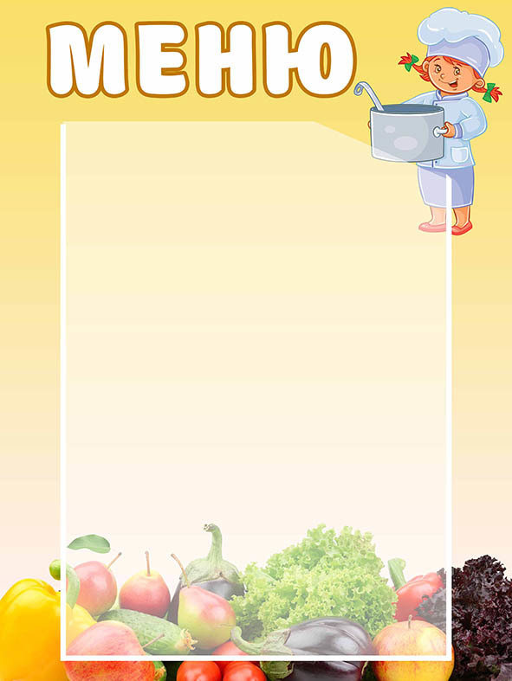
Чай с сахаром | 0,1 | 0,02 | 10 | 40 | 200/15
 |  |  |  |  | Итого | 110,19
Обед
Рассольник ленинградский | 5,39 | 5,29 | 15,98 | 128 | 200/15
Котлеты рыбные | 12,2 | 3,57 | 8,4 | 114 | 80
Каша гречневая рассыпчатая | 8,4 | 10,8 | 41,3 | 303 | 150
Груша свежая | 0,4 | 0,3 | 10,3 | 47 | 110
Компот из вишни | 1,2 | 0 | 31,6 | 126 | 200
Хлеб дарницкий | 6,5 | 1 | 43 | 210 | 20
 |  |  |  |  | итого | 239,00
Полдник
Чай с сахаром | 0,1 | 0,02 | 10 | 40 | 200/15
Кондит.изделие | 5,7 | 6,2 | 48 | 280 | 75
Яблоко свежее | 0,4 | 0,4 | 9,8 | 47 | 100
 |  |  |  |  | итого | 70,00
Комплекс 1
Салат мясной по-домашнему | 9,5 | 21 | 5,6 | 190 | 105
ССН Сочная долина | 0,1 | 0,1 | 12 | 50 | 200
Сосиска в тесте | 7,8 | 9,3 | 29 | 234 | 75
Хлеб дарницкий | 1,3 | 0,2 | 6,7 | 35 | 20
 |  |  |  |  | Итого | 150,00
Комплекс 2
Котлеты рыбные | 12,2 | 3,57 | 8,4 | 114 | 90
Каша гречневая рассыпчатая | 8,4 | 10,8 | 41,3 | 303 | 150
Огурец свежий | 0,35 | 0,05 | 0,95 | 5 | 20
Чай с сахаром | 0,2 | 0 | 15 | 58 | 200/15
Пицца | 9,6 | 11 | 32,8 | 278 | 100
Хлеб дарницкий | 1,3 | 0,2 | 6,7 | 35 | 30
 |  |  |  |  | Итого | 200,00

